**Czwartek 21.05.2020**

**Temat: Biedronka**

* Ćwiczenia poranne Ćwiczenia z równowagi dla dzieci

<https://www.youtube.com/watch?v=WsFaRLRP49w>

* Biedroneczki - kropeczki - WESOŁA SCENA

<https://www.youtube.com/watch?v=lqZPR7ElHL8>

* Bajka o biedronce - Łąka | Bajki dla dzieci

<https://www.youtube.com/watch?v=5T006h6Y6Sw>

* Biedronka Zapoznanie ze sposobem wykonania pracy

Wycięcie elementów.

Zagięcie i przyklejenie według wzoru.

Naklejenie kropki na skrzydełkach biedronki.

* Zapoznanie z monetami o nominałach: 1 zł, 2 zł, 5 zł, i banknotem o nominale 10 zł.

<https://www.youtube.com/watch?v=uniSAPT7Vdo>

Monety

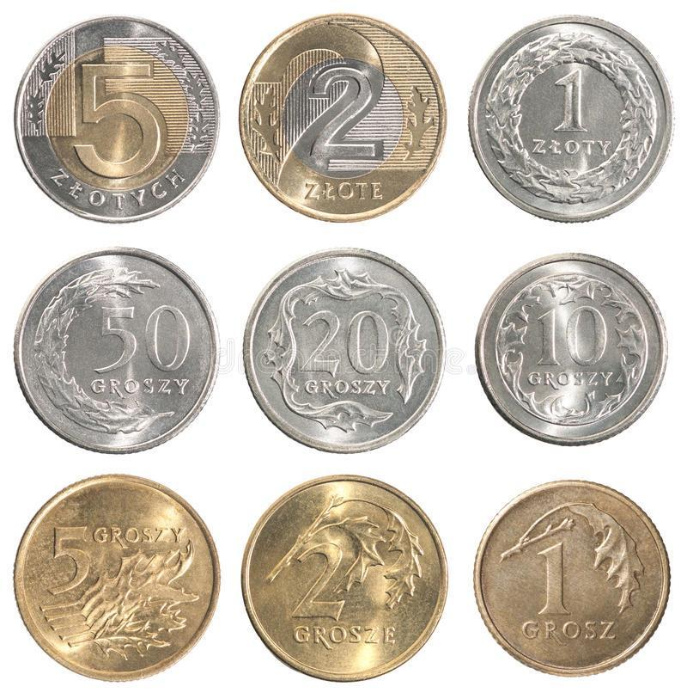

Banknoty

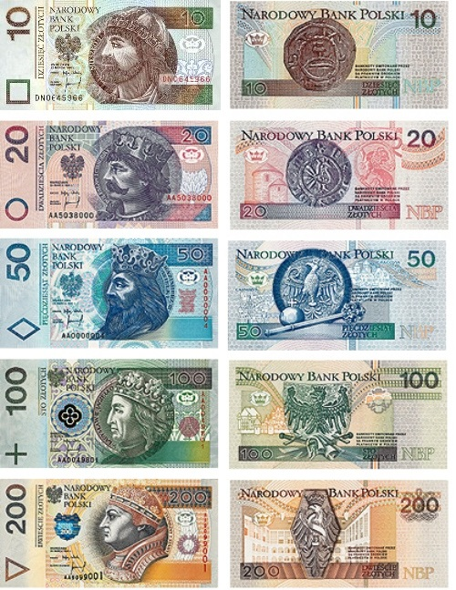

* „ Co robią banki”

Istnieją różne sposoby oszczędzania – część osób gromadzi pieniądze w domu, dzieci używają skarbonek, ale najlepszym chyba sposobem jest odkładanie pieniędzy w banku, który umożliwia nam również inwestowanie, czyli pomnażanie posiadanych środków finansowych. Bank komercyjny zajmuje się przede wszystkim gromadzeniem wkładów pieniężnych, prowadzeniem i obsługą rachunków przedsiębiorstw i gospodarstw domowych oraz udzielaniem kredytów. Banki potrzebują środków, aby udzielać kredytów ludziom lub firmom, więc pożyczają pieniądze od swoich klientów – główną formą tych pożyczek są depozyty. Po terminie określonym w umowie bank wypłaca właścicielowi depozytu całą kwotę plus odsetki, które stanowią formę zapłaty dla klienta, który w tym czasie zrezygnował z innego sposobu wykorzystania środków. Oprocentowanie płaci również kredytobiorca, który jest zobowiązany do oddania bankowi w określonym terminie całej sumy kredytu, powiększonej o należne odsetki. Bank proponuje również wiele innych usług. Należy do nich na przykład prowadzenie rachunków bankowych dla instytucji i przedsiębiorstw (do rejestracji wpłat, udzielanych kredytów, rozliczeń bezgotówkowych, wypłat i sprawdzania stanów wkładów pieniężnych wniesionych do banku przez jego klientów) czy rachunków oszczędnościowo-rozliczeniowych dla osób fizycznych (zwanych potocznie kontami osobistymi), umożliwiających deponowanie pieniędzy, dokonywanie rozliczeń poprzez realizację stałych zleceń (przelewów) czy zaciąganie kredytów. Do rachunków bank wydaje również karty płatnicze, czyli elektroniczne instrumenty płatnicze umożliwiające dokonywanie płatności bez użycia banknotów i monet. Przy ich użyciu można również wyjąć pieniądze z bankomatu.

* Rozmowa na temat banku.

- Co to jest bank?

- Czy jest potrzebny? Dlaczego?

- Kto pracuje w banku?

- Co powinni umieć ludzie pracujący w banku?

* Zabawa Kto nadaje się na bankiera*?*

Rodzic pokazuje działania bez zapisanych wyników. Pokazuje je kolejno, a dzieci liczą na palcach i podają wyniki. Np.

**2 + 8 = ..., 3 + 6 = ... , 4 + 6 = ... , 5 + 5 = ... , 2 + 7 = ...**

* Podział liczby 10 na składniki, z wykorzystaniem sylwet monet.

Dzieci układają sylwety monet w różnych wariantach tak, aby dawały 10 zł.

5 zł 5 zł

2 zł 2 zł 2 zł 2 zł 2 zł

1 zł 1 zł 1 zł 1 zł 1 zł 5 zł

1 zł 1 zł 1 zł 1 zł 1 zł 1 zł 1 zł 1 zł 1 zł 1 zł

2 zł 2 zł 1 zł 2 zł 2 zł 1 zł

2 zł 2 zł 1 zł 5 zł

* Zabawa własnymi, wykonanymi samodzielnie, sylwetami pieniędzy.

Dzieci dostają papierowe koła wielkości poznanych monet i prostokąty wielkości poznanego banknotu. Piszą na nich liczby odpowiadające ich nominałom.

Rodzic pomaga dziecku przygotować sklep z zabawkami. Przy każdym towarze jest umieszczona cena. , Dziecko obsługuje klientów.

* Karty pracy, cz. 4, s. 48, 49.

Oglądanie zdjęć monet i banknotów. Czytanie napisów.

Liczenie pieniędzy na zdjęciach. Odszukiwanie wśród naklejek zdjęć monet lub banknotu i naklejanie ich w odpowiednich miejscach.

Rozmienianie pieniędzy na drobniejsze – odszukanie wśród naklejek zdjęć monet i naklejenie ich w odpowiednich miejscach.

* Dla chętnych Biedroneczki- rysowane wierszyki

<https://www.youtube.com/watch?v=bTypDkh-nEc&list=PLn3ozp_pWTCpn1jo2zK9-nmyqCivCvZwL>